Laborator 13

1. Pentru o matrice A de tip n\*m se numeşte punct şa un element a(i0,j0)=min{a(i0,j)| j=0,…,m-1}= max{a(i,j0)| i=0,…,n-1}.

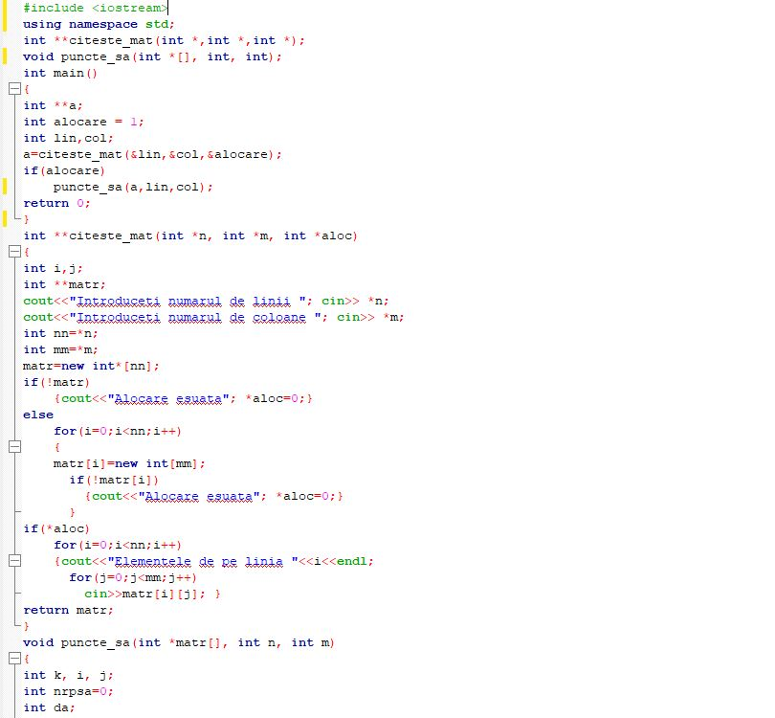

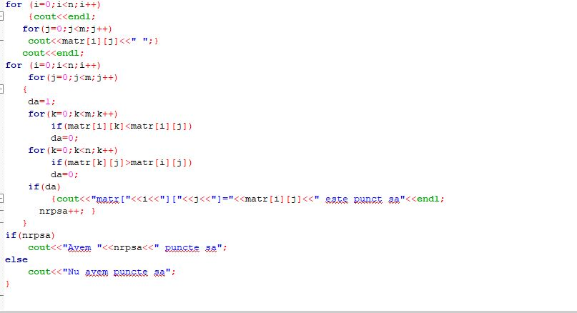

2.Calculul minimului si maximului dintr-un vector.

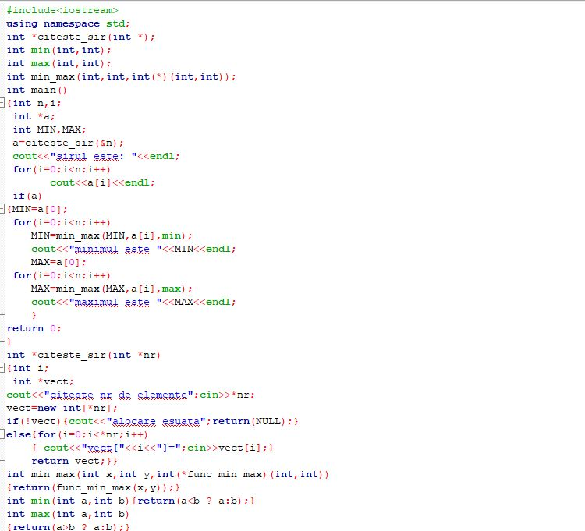

3.P3

